Pour l’examen de tp jira , github,git
Cloner un projet (GitHub)
git clone https://github.com/user/repo.git
ou (SSH)
git clone git@github.com:user/repo.git

Vérifier l’état
git status
Ajouter fichiers
git add .
git add fichier.py (fichier specific)

Commit
git commit -m "A9-1: ajout preprocessing"
Lier repo local avec GitHub
git remote add origin https://github.com/user/repo.git
Envoyer vers GitHub
git push -u origin main
après
git push
Branches
git branch
Créer:
git branch feature-A9
Changer:
git checkout feature-A9
Créer + changer مباشرة:
git checkout -b feature-A9

🔀 Merge
git checkout main
git merge feature-A9

Idha nhb naarf ene win fene repo :
git remote -v
Si nheb nbaadl el repository just
git remote set-url origin https://github.com/RanyaSayari/new-project.git

🔹 طريقة ثانية (إذا تحب تنظف)
تنحي القديم وتزيد جديد:
git remote remove origin
git remote add origin https://github.com/USER/NEW-REPO.git

تهبط المشروع:
git clone https://github.com/username/repo.git
👉 توّا المشروع ولى في PC متاعك
cd repo
git add .
git commit -m "update"
git push

ktb:
git status
- ken يعطيك résultat → يعني déjà repo 👍
- ken y9olk:
fatal: not a git repository
👉 وقتها لازم git init

Hakka n5assarlk kol commandes fi tableau sahl 👇
Commande | Chnoua ta3mel ? | Waktach نستعملها ؟
echo "# Examen..." >> README.md | تنشئ/تزيد contenu fi fichier README | ki theb ta3mel description lel projet
git init | تحول dossier → Git repository | ken projet jdiiid (awel mara)
git add README.md | t7ot fichier fi staging | 9bal commit
git commit -m "first commit" | تسجل version mta3 projet | baad add
git branch -M main | تبدل esm branche → main | bach تستعمل nom standard
git remote add origin URL | تربط projet b GitHub | awel mara rabt
git push -u origin main | تبعث projet l GitHub | baad commit

🎯 résumé سريع:
👉 Flow s7i7:
git init → git add → git commit → git remote → git push

Commande | Chnoua ta3mel ? | Waktach تستعملها ؟
git status | يوريك حالة projet (files modifiés, staged...) | ديما قبل أي commit
git log | يوريك historique des commits | كي تحب تشوف versions القديمة
git diff | يوريك الفرق بين التغييرات | قبل add/commit باش تتأكد
git add . | يضيف كل الملفات | كي تبدل برشا files
git commit -m "message" | يسجل التغييرات | بعد add
git push | يبعث التغييرات ل GitHub | بعد commit
git pull | يجيب آخر تحديثات من GitHub | قبل ما تخدم (باش تتجنب conflits)
git clone URL | ينسخ projet من GitHub | كي تبدأ projet موجود
git branch | يوري branches | باش تشوف وينك
git branch nom | ينشئ branche جديدة | feature جديدة
git checkout nom | تبدل branche | باش تخدم على branche معينة
git checkout -b nom | ينشئ + يدخل مباشرة | أسرع
git merge nom | يدمج branche | كي تكمل feature
git remote -v | يوري الربط مع GitHub | كي تحب تتأكد
git fetch | يجيب updates بلا merge | advanced شوية

git branch # نشوف branches
git status # نشوف الحالة
git fetch # نجيب branches من GitHub

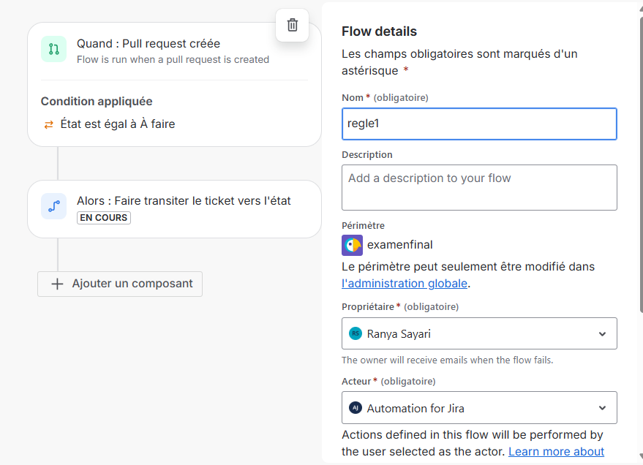
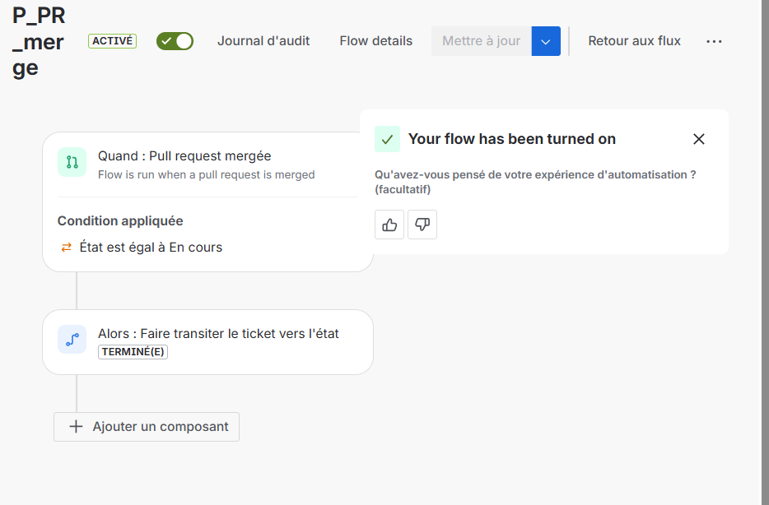

Résumé complet 🎯

1️⃣ Créer le ticket
- Backlog → Créer un ticket
- Le glisser dans le Sprint
- Démarrer le sprint

2️⃣ Créer la branche
bash
git checkout -b EXF-2
(remplace EXF-2 par le numéro du ticket)

3️⃣ Faire le travail + Push
bash
git add .
git commit -m "EXF-2 description"
git push origin EXF-2

4️⃣ Créer la PR sur GitHub
- GitHub → "Compare & pull request"
- Créer la PR
- ✅ Ticket passe automatiquement → EN COURS

5️⃣ Merger la PR
- GitHub → "Merge pull request"
- ✅ Ticket passe automatiquement → TERMINÉ

cd /c/
git clone https://github.com/sayariranya/examenfinal.git

# 1. Crée le dossier
mkdir -p .github/workflows

# 2. Crée le fichier
touch .github/workflows/auto-tag.yml
Ensuite ouvre le fichier et colle le code dedans, puis :
bash
git add .
git commit -m "EXF-2 add auto tag workflow"
git push origin main

git checkout main
git push origin main

git checkout main
git merge EXF-2
git push origin main

git pull origin main
git push origin main

1️⃣ Automations Jira
Flow 1 — PR créée → En cours
- Jira → Paramètres du projet → Automatisation
- Créer un flow → Trigger : Pull request créée
- Ajouter condition → État est égal à À faire
- Ajouter action → Faire transiter vers EN COURS
- Activer le flow → nom : R_PR_cree
Flow 2 — PR mergée → Terminé
- Créer un flow → Trigger : Pull request mergée
- Ajouter condition → État est égal à En cours
- Ajouter action → Faire transiter vers TERMINÉ
- Activer le flow → nom : R_PR_merge

2️⃣ Connecter GitHub à Jira
- Jira → Paramètres du projet → Chaîne d'outils
- Trouver GitHub for Atlassian → Configurer
- Connecter ton compte GitHub
- Sélectionner ton repo examenfinal

3️⃣ Tester les automations
- Créer un ticket → Backlog → EXF-1
- Glisser dans le Sprint → Démarrer le sprint
- Dans le terminal :
bash
git checkout -b EXF-1
echo "test" >> test.txt
git add .
git commit -m "EXF-1 test automation"
git push origin EXF-1
- GitHub → Compare & pull request → Créer la PR
- ✅ Ticket passe → EN COURS
- GitHub → Merge pull request
- ✅ Ticket passe → TERMINÉ

4️⃣ Workflow Auto-Tag
- Créer le fichier :
bash
mkdir -p .github/workflows
notepad .github/workflows/auto-tag.yml
- Coller le code yaml :
yaml
name: Auto Tag
on:
push:
branches:
- main
jobs:
tag:
runs-on: ubuntu-latest
permissions:
contents: write
steps:
- uses: actions/checkout@v3
with:
fetch-depth: 0
- name: Get latest tag and create new one
run: |
git fetch --tags
LATEST=$(git tag | sort -V | tail -1)
if [ -z "$LATEST" ]; then
LATEST="v0.0.0"
fi
MAJOR=$(echo $LATEST | cut -d. -f1 | tr -d v)
MINOR=$(echo $LATEST | cut -d. -f2)
PATCH=$(echo $LATEST | cut -d. -f3)
NEW="v$MAJOR.$MINOR.$((PATCH + 1))"
git config user.email "action@github.com"
git config user.name "GitHub Action"
git tag -a $NEW -m "Auto tag $NEW"
git push origin $NEW
- Push :
bash
git add .
git commit -m "EXF-1 add auto tag workflow"
git push origin main
- ✅ GitHub → Actions → workflow réussi
- ✅ GitHub → Tags → v1.0.1 créé automatiquement

🎉 Tout est en place et fonctionnel !

CI/CD complet
Remplace ton fichier auto-tag.yml par ce code :
bash
notepad .github/workflows/auto-tag.yml
yaml
name: CI/CD Pipeline

on:
push:
branches:
- main
pull_request:
branches:
- main

jobs:
# 1. BUILD
build:
runs-on: ubuntu-latest
steps:
- uses: actions/checkout@v3

- name: Build
run: echo "✅ Build réussi"

# 2. TESTS
test:
runs-on: ubuntu-latest
needs: build
steps:
- uses: actions/checkout@v3

- name: Run tests
run: echo "✅ Tests réussis"

# 3. AUTO TAG
tag:
runs-on: ubuntu-latest
needs: test
if: github.ref == 'refs/heads/main'
permissions:
contents: write
steps:
- uses: actions/checkout@v3
with:
fetch-depth: 0

- name: Create new tag
run: |
git fetch --tags
LATEST=$(git tag | sort -V | tail -1)
if [ -z "$LATEST" ]; then
LATEST="v0.0.0"
fi
MAJOR=$(echo $LATEST | cut -d. -f1 | tr -d v)
MINOR=$(echo $LATEST | cut -d. -f2)
PATCH=$(echo $LATEST | cut -d. -f3)
NEW="v$MAJOR.$MINOR.$((PATCH + 1))"
git config user.email "action@github.com"
git config user.name "GitHub Action"
git tag -a $NEW -m "Auto tag $NEW"
git push origin $NEW

Ce que ça fait :
- ✅ Build → compile/vérifie le code
- ✅ Test → lance les tests (après build)
- ✅ Tag → crée le tag automatiquement (après tests)
- ✅ Sur PR → build + test seulement
- ✅ Sur merge main → build + test + tag

Ensuite :
bash
git add .
git commit -m "EXF-1 add CI/CD pipeline"
git push origin main
Tu veux qu'on ajoute de vrais tests aussi ? 👀
ésumé CI/CD

CI — Ce qui se passe sur chaque PR :
- ✅ Build → vérifier que le code compile
- ✅ Tests → lancer les tests automatiquement

CD — Ce qui se passe après merge sur main :
- ✅ Tag → version créée automatiquement (v1.0.1, v1.0.2...)
- ✅ Deploy → code envoyé sur le serveur

Dans ton projet :
Développeur fait une PR
↓
CI → Build + Tests
↓
Merge sur main
↓
CD → Tag automatique
↓
Deploy automatique

Fichiers créés :
Fichier | Rôle
.github/workflows/auto-tag.yml | CI/CD Pipeline
backend/tests/app.test.js | Tests backend
frontend/tests/app.test.js | Tests frontend

Commandes utilisées :
bash
git checkout -b EXF-1 # nouvelle branche
git add . # ajouter fichiers
git commit -m "EXF-1 ..." # commit
git push origin EXF-1 # push
git pull origin main # récupérer main
git push origin main # push main
git tag # voir les tags
Bonne chance pour ton exam ! 🎉

elier Jira à GitHub

Étapes :
1. Va sur Jira → Paramètres du projet → Chaîne d'outils
2. Trouve "GitHub for Atlassian" → clique "Configurer"
3. Tu vas être redirigé vers GitHub → Authorize Jira
4. Sélectionne ton repo examenfinal → Save

Vérifier que ça marche :
Dans le nom de ta branche ou commit mets le numéro du ticket :
bash
git checkout -b EXF-1-ma-feature
git commit -m "EXF-1 description du travail"
Jira va automatiquement lier le commit/branche/PR au ticket EXF-1 ✅

Ce que tu vas voir dans Jira :
- Sur le ticket EXF-1 → panneau "Development" à droite
- Tu verras : branches, commits, PR liés ✅

